建筑碳排放报告书
公共建筑
设计编号：

工程地点 | ： | 湖北-武汉
建设单位 | ：
设计单位 | ：
设计人 | ：
校对人 | ：
审定人 | ：
报告日期 | : | 2026年1月2日

采用软件 | : 建筑碳排放CEEB2025 | 
软件版本 | : 20250505(PLUS)
正版授权码 | : T18780755159
研发单位 | : 北京绿建软件股份有限公司
目 录

1 建筑概况 4
2 标准依据 4
3 软件介绍 4
4 气象数据 5
4.1 逐日干球温度表 5
4.2 逐月辐照量表 5
4.3 峰值工况 5
5 围护结构 6
5.1 工程材料 6
5.2 围护结构作法简要说明 6
6 围护结构概况 6
7 房间类型 7
7.1 房间参数表 7
7.2 作息时间表 8
8 系统类型 8
8.1 系统分区 8
8.2 热回收参数 8
9 制冷系统 8
9.1 多联机/单元式空调能耗 8
10 供暖系统 8
10.1 默认热源 8
10.1.1 供应的系统 8
10.1.2 热泵机组 8
10.1.3 热水循环泵 8
10.1.4 运行工况 9
10.1.5 制热能耗 9
11 空调风机 9
12 照明 9
13 排风机 10
14 电梯 10
14.1 直梯 10
14.2 电梯碳排放 10
15 光伏发电 10
16 计算结果 11
16.1 建材生产运输碳排放 11
16.1.1 建材生产阶段 11
16.1.2 建材运输阶段 11
16.2 建筑建造拆除碳排放 12
16.2.1 建筑建造 12
16.2.2 建筑拆除 12
16.3 碳汇 12
16.4 建筑运行碳排放 12
16.5 全生命周期碳排放 13
16.5.1 碳排放强度 13
16.5.2 总碳排放量 14
17 附录 16
17.1 工作日/节假日人员逐时在室率(%) 16
17.2 工作日/节假日照明开关时间表(%) 17
17.3 工作日/节假日设备逐时使用率(%) 18
17.4 工作日/节假日空调系统运行时间表(1:开,0:关) 19
17.5 工作日/节假日新风运行时间表(%) 19

建筑概况
工程名称
工程地点 | 湖北-武汉
地理位置 | 北纬：30.58° | 东经：114.24°
建筑寿命(年) | 50
计算建筑面积(m²) | 地上3297 地下0
建筑层数 | 地上3 地下0
建筑高度（m） | 地上23.0 地下0.0
计算建筑体积(m³) | 16565.25
计算建筑外表面积(m²) | 7332.03
北向角度 | 112.5
结构类型
外墙太阳辐射吸收系数 | 0.70
屋顶太阳辐射吸收系数 | 0.70
控温期 | 供冷期:5.15-9.15,供暖期:11.15-3.15

标准依据
1. 《建筑节能与可再生能源利用通用规范》GB 55015-2021
2. 《建筑碳排放计算标准》GB/T 51366-2019
3. 《绿色建筑评价标准》(GB/T 50378-2019)局部修订(2024年版)
4. 《民用建筑绿色性能计算标准》JGJ/T 449-2018

软件介绍
本报告内容由建筑碳排放CEEB2025计算并输出，建筑碳排放CEEB以CAD为平台，可与建筑节能模型无缝对接，以国家标准《建筑碳排放计算标准》为主要依据，完整支持建筑全生命周期的碳排放计算，包括建材生产运输、建造拆除、建筑运行和碳汇的计算，以及详细的结果数据分析。

气象数据

逐日干球温度表
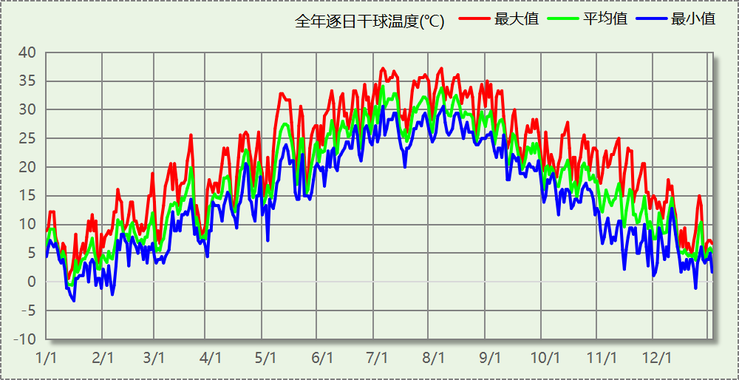

逐月辐照量表
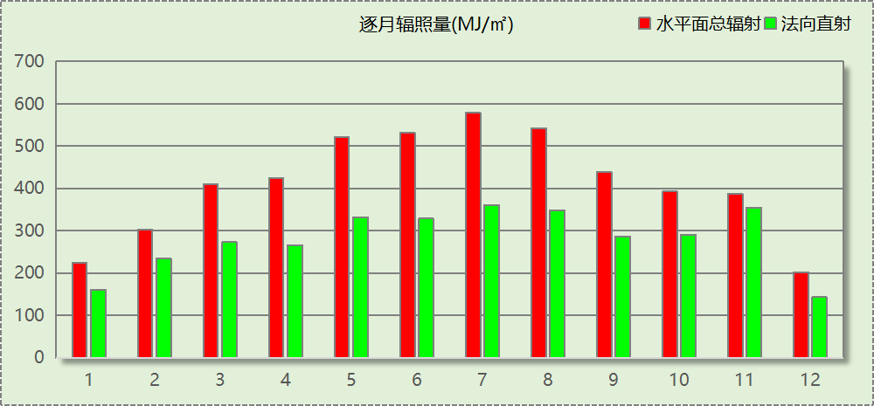

峰值工况
气象数据 | 时刻 | 干球温度(℃) | 湿球温度(℃) | 含湿量(g/kg) | 焓值(kj/kg)
最热 | 07月03日14时 | 37.2 | 27.8 | 20.5 | 90.1
最冷 | 01月15日02时 | -3.3 | -3.3 | 2.8 | 3.6

围护结构

工程材料
材料名称 | 导热系数  λ | 蓄热系数  S | 密度  ρ | 比热容  Cp | 蒸汽渗透  系数u | 数据来源
材料名称 | W/(m.K) | W/(㎡.K) | kg/m³ | J/(kg.K) | g/(m.h.kPa) | 数据来源
水泥砂浆 | 0.930 | 11.370 | 1800.0 | 1050.0 | 0.0210
石灰砂浆 | 0.810 | 10.070 | 1600.0 | 1050.0 | 0.0443
钢筋混凝土 | 1.740 | 17.200 | 2500.0 | 920.0 | 0.0158
碎石、卵石混凝土(ρ=2300) | 1.510 | 15.360 | 2300.0 | 920.0 | 0.0173
挤塑聚苯板(ρ=25-32) | 0.030 | 0.320 | 28.5 | 1647.0 | 0.0162
加气混凝土、泡沫混凝土(ρ=700) | 0.220 | 3.590 | 700.0 | 1050.0 | 0.0998
混凝土多孔砖(190六孔砖） | 0.750 | 7.490 | 1450.0 | 709.4 | 0.0000

围护结构作法简要说明
1. 屋顶：屋顶构造一 (K=0.819,D=3.605)：（由上到下）
碎石、卵石混凝土(ρ=2300) 40mm＋挤塑聚苯板(ρ=25-32) 20mm＋水泥砂浆 20mm＋加气混凝土、泡沫混凝土(ρ=700) 80mm＋钢筋混凝土 120mm＋石灰砂浆 20mm
2. 外墙（填充墙）：外墙构造一 (K=1.113,D=2.928)：（由外到内）
水泥砂浆 20mm＋挤塑聚苯板(ρ=25-32) 20mm＋水泥砂浆 20mm＋钢筋混凝土 200mm＋石灰砂浆 20mm
3. 热桥柱：梁柱构造一 (K=1.113,D=2.928)：（由外到内）
水泥砂浆 20mm＋挤塑聚苯板(ρ=25-32) 20mm＋水泥砂浆 20mm＋钢筋混凝土 200mm＋石灰砂浆 20mm
4. 挑空楼板：挑空楼板构造一 (K=1.178,D=2.133)：（由上到下）
水泥砂浆 20mm＋钢筋混凝土 120mm＋水泥砂浆 20mm＋挤塑聚苯板(ρ=25-32) 20mm＋水泥砂浆 20mm
5. 幕墙：12A钢铝单框双玻窗（平均） (K=3.900)：
传热系数3.900W/㎡.K，窗太阳得热系数0.653
6. 外窗：12A钢铝单框双玻窗（平均） (K=3.900)：
传热系数3.900W/㎡.K，窗太阳得热系数0.653

围护结构概况

 |  |  | 设计建筑 |  |  | 参照建筑
天窗屋顶比 |  |  | － |  |  | —
屋顶传热系数K  和热惰性指标 D |  |  | K=0.82  D=3.61 |  |  | K=—  D=—
外墙传热系数K  和热惰性指标 D |  |  | K=1.11  D=2.93 |  |  | K=—  D=—
挑空楼板传热系数K  和热惰性指标 D |  |  | K=1.18  D=2.13 |  |  | K=—  D=—
天窗传热系数K  和太阳得热系数 SHGC |  |  | K=－  SHGC=－ |  |  | K=—  SHGC=—
外窗（包括透明幕墙） | 朝向 | 立面 | 窗墙比 | 传热  系数 | 太阳得热系数 | 窗墙比 | 传热  系数 | 太阳得热系数
外窗（包括透明幕墙） | 南向 | 南-默认立面 | 0.42 | 3.90 | 0.49
外窗（包括透明幕墙） | 北向 | 北-默认立面 | 0.28 | 3.90 | 0.62
外窗（包括透明幕墙） | 东向 | 东-默认立面 | 0.27 | 3.90 | 0.63
外窗（包括透明幕墙） | 西向 | 西-默认立面 | 0.45 | 3.90 | 0.61
室内参数和气象条件设置 |  |  | 按《建筑节能与可再生能源利用通用规范》附录C设置

房间类型

房间参数表
房间类型 | 空调  温度℃ | 供暖  温度℃ | 新风量 | 渗透风  换气次数 | 人员密度 | 照明功率 | 插座设备  功率
休息室 | 26 | 18 | 24(m³/h.人) | 0(次/h) | 1.39(㎡/人) | 8(W/㎡) | 5(W/㎡)
体育场 | 26 | 20 | 30(m³/h.人) | 0(次/h) | 8(㎡/人) | 9(W/㎡) | 15(W/㎡)
共享空间 | 27 | 18 | 20(m³/h.人) | 0(次/h) | 50(㎡/人) | 11(W/㎡) | 13(W/㎡)
办公室 | 26 | 20 | 30(m³/h.人) | 0(次/h) | 8(㎡/人) | 9(W/㎡) | 15(W/㎡)
卫生间 | 28 | 18 | 0(m³/h.人) | 0(次/h) | 0(人) | 4(W/㎡) | 13(W/㎡)
大厅 | 26 | 20 | 30(m³/h.人) | 0(次/h) | 20(㎡/人) | 10(W/㎡) | 0(W/㎡)
展览馆 | 26 | 20 | 30(m³/h.人) | 0(次/h) | 8(㎡/人) | 9(W/㎡) | 15(W/㎡)
库房 | － | － | 0(m³/h.人) | 0(次/h) | 0(人) | 2(W/㎡) | 0(W/㎡)
普通办公室 | 26 | 20 | 30(m³/h.人) | 0(次/h) | 6(㎡/人) | 8(W/㎡) | 5(W/㎡)
楼梯间 | － | － | 0(m³/h.人) | 0(次/h) | 50(㎡/人) | 2(W/㎡) | 13(W/㎡)
楼梯间 | － | － | 0(m³/h.人) | 0(次/h) | 0(人) | 2(W/㎡) | 5(W/㎡)
设备间 | － | － | 0(m³/h.人) | 0(次/h) | 0(人) | 3.5(W/㎡) | 15(W/㎡)
设备间 | － | － | 0(m³/h.人) | 0(次/h) | 0(人) | 3.5(W/㎡) | 15(W/㎡)
进站大厅 | 26 | 20 | 30(m³/h.人) | 0(次/h) | 8(㎡/人) | 9(W/㎡) | 15(W/㎡)
酒吧、茶座 | 26 | 18 | 30(m³/h.人) | 0(次/h) | 2(㎡/人) | 8(W/㎡) | 0(W/㎡)

作息时间表
详见附录

系统类型

系统分区
系统编号 | 系统类型 | 面积(㎡) | 包含的房间
自动 | 多联机空调制冷+地暖/辐射板采暖/散热器采暖 | 2689.66 | 所有房间

热回收参数
系统编号 | 热回收 | 供冷 |  | 供暖
系统编号 | 热回收 | 回收效率(%) | 启动温(焓)差 | 回收效率(%) | 启动温(焓)差
自动 | 全热回收 | 60 | 5℃ | 60 | 5(℃)

制冷系统

多联机/单元式空调能耗
系统编号 | 制冷SEER | 耗冷量(kWh/a) | 耗电量(kWh/a) | 碳排放因子(kgCO2/kWh) | 碳排放量(tCO2/a)
自动 | 4.30 | 286669 | 66667 | 0.5703 | 38.020

供暖系统

默认热源

供应的系统
系统编号 | 自动

热泵机组
名称 | 类型 | 额定耗电量(kW) | 额定制热量(kW) | 额定性能系数 COP | 台数
机组1 | 地源热泵 | 125 | 500 | 4.00 | 1

热水循环泵
机组名称 | 类型 | 调节 | 流量(m3/h) | 扬程(m) | 设计工作效率(%) | 输入功率(kW) | 台数
机组1 | 供暖水泵 | 单速 | 52 | 30 | 80 | 6.1 | 1

运行工况
负载率(%) | 机组制热量(kW) | 机组功率(kW) | 性能系数(COP) | 供暖水泵功率(kW) | 热源侧水泵功率(kW)
20 | 100 | 25 | 4.00 | 11.7 | 8
40 | 200 | 50 | 4.00 | 11.7 | 8
60 | 300 | 75 | 4.00 | 11.7 | 8
80 | 400 | 100 | 4.00 | 11.7 | 8
100 | 500 | 125 | 4.00 | 11.7 | 8

制热能耗
负荷区间  (%) | 区间负荷  (kWh) | 运行时长  (h) | 平均性能系数  (COP) | 热泵机组  (kWh) | 供暖水泵  (kWh) | 热源侧水泵  (kWh)
0~20 | 23972 | 479 | 4.00 | 5993 | 5604 | 3832
20~40 | 54887 | 381 | 4.00 | 13722 | 4458 | 3048
40~60 | 22268 | 94 | 4.00 | 5567 | 1100 | 752
60~80 | 4083 | 12 | 4.00 | 1021 | 140 | 96
80~100 | 869 | 2 | 4.00 | 217 | 23 | 16
>100 | 0 | 0 | － | 0 | 0 | 0
合计 | 106080 | 968 |  | 26520 | 11326 | 7744

类别 | 电耗(kWh/a) | 碳排放因子(kgCO2/kWh) | 碳排放量(tCO2/a)
热泵机组 | 26520 | 0.5703 | 15.124
供暖水泵 | 11326 | 0.5703 | 6.459
热源侧水泵 | 7744 | 0.5703 | 4.416
合计 |  |  | 26.000

空调风机
类别 | 电耗(kWh/a) | 碳排放因子(kgCO2/kWh) | 碳排放量(tCO2/a)
独立新排风 | 2040 | 0.5703 | 1.163
风机盘管 | 0 | 0.5703 | 0.000
全空气机组 | 0 | 0.5703 | 0.0000
合计 |  |  | 1.163

照明
房间类型 | 单位面积电耗  (kWh/㎡.a) | 房间  数量 | 房间合计面积(㎡) | 合计电耗  (kWh/a) | 碳排放因子(kgCO2/kWh) | 碳排放量(tCO2/a)
教育-休息室 | 18.90 | 4 | 116 | 2192 | 0.5703 | 1.250
体育-体育场 | 15.12 | 1 | 712 | 10766 | 0.5703 | 6.140
商场-共享空间 | 44.17 | 1 | 65 | 2853 | 0.5703 | 1.627
交通-办公室 | 15.12 | 1 | 43 | 653 | 0.5703 | 0.373
商场-卫生间 | 16.06 | 2 | 23 | 368 | 0.5703 | 0.210
教育-大厅 | 23.63 | 3 | 1119 | 26431 | 0.5703 | 15.074
博览-展览馆 | 15.12 | 3 | 133 | 2016 | 0.5703 | 1.150
教育-库房 | 12.00 | 1 | 26 | 312 | 0.5703 | 0.178
教育-普通办公室 | 18.90 | 4 | 96 | 1818 | 0.5703 | 1.037
商场-楼梯间 | 8.03 | 7 | 119 | 954 | 0.5703 | 0.544
交通-楼梯间 | 17.52 | 2 | 31 | 549 | 0.5703 | 0.313
商场-设备间 | 30.66 | 2 | 28 | 865 | 0.5703 | 0.493
交通-设备间 | 30.66 | 1 | 14 | 426 | 0.5703 | 0.243
交通-进站大厅 | 15.12 | 1 | 301 | 4550 | 0.5703 | 2.595
商场-酒吧、茶座 | 32.12 | 1 | 218 | 7002 | 0.5703 | 3.993
总计 |  |  |  |  |  | 35.220

排风机
额定功率  (kW) | 台数 | 使用系数 | 运行时间  (h/天) | 年运行天数 | 全年电耗  (kWh/a) | 碳排放因子(kgCO2/kWh) | 碳排放量(tCO2/a)
5 | 2 | 0.8 | 5 | 365 | 14600 | 0.5703 | 8.326
总计 |  |  |  |  |  |  | 8.326
注：此类风机指非空调区域排风机

电梯

直梯
名称 | 特定能量消耗(mWh/kgm) | 额定载重量(kg) | 速度(m/s) | 待机功率(W) | 运行时长(h/天) | 年运行天数 | 数量 | 全年电耗  (kWh)
直梯1 | 1.26 | 1350 | 1.75 | 200 | 1.5 | 365 | 2 | 15019
总计 |  |  |  |  |  |  |  | 15019

电梯碳排放
电梯 | 电耗(kWh/a) | 碳排放因子(kgCO2/kWh) | 碳排放量(tCO2/a)
直梯1 | 15019 | 0.5703 | 8.566
合计 |  |  | 8.566

光伏发电
日照辐照量(kJ/㎡.天)：13707，年运行天数：365
光伏板面积(㎡) | 光电转换  效率(%) | 光伏系统  效率(%) | 光伏电池性能  衰减修正系数 | 全年供电  (kWh/a) | 碳排放因子(kgCO2/kWh) | 可减少碳排放量(tCO2/a)
1872 | 17 | 80 | 0.85 | 300744 | 0.5703 | 171.514
0 | 0 | 75 | 0.85 | 0 | 0.5703 | 0.000
总计 |  |  |  |  |  | 171.514

计算结果

建材生产运输碳排放

建材生产阶段
材料 | 单位 | 用量 | 拆除后回收比例 | 寿命(年) | 碳排放因子  (kgCO2e/单位) | 碳排放量  (tCO2e)
混凝土 | m3 | 2057.36 | 0 | 全生命周期 | 340 | 699.502
钢筋 | t | 227.50 | 0 | 全生命周期 | 2340 | 532.350
型钢 | t | 42.86 | 0 | 全生命周期 | 2365 | 101.364
水泥 | t | 125.29 | 0 | 全生命周期 | 735 | 92.088
预拌砂浆 | t | 689.08 | 0 | 全生命周期 | 370 | 254.960
砂 | m3 | 174.74 | 0 | 全生命周期 | 3 | 0.524
挤塑聚苯板(ρ=25-32) | m3 | 120.54 | 0 | 全生命周期 | 669 | 80.641
加气混凝土、泡沫混凝土(ρ=700) | m3 | 187.68 | 0 | 全生命周期 | 327 | 61.371
砌块 | m3 | 267.06 | 0 | 全生命周期 | 349 | 93.204
12A钢铝单框双玻窗（平均） | m2 | 981.65 | 0 | 全生命周期 | 129.5 | 127.124
保温门（多功能门） | m2 | 53.55 | 0 | 全生命周期 | 48.3 | 2.586
单层实体门 | m2 | 73.71 | 0 | 全生命周期 | 48.3 | 3.560
陶瓷 | m2 | 3936.67 | 0 | 全生命周期 | 19.5 | 76.765
涂料 | t | 29.67 | 0 | 全生命周期 | 6550 | 194.339
电缆 | kg | 273.65 | 0 | 全生命周期 | 94.1 | 25.750
管材 | kg | 3956.45 | 0 | 全生命周期 | 3.6 | 14.243
合计 |  |  |  |  |  | 2360.371

建材运输阶段
材料 | 重量(t) | 运输距离  (km) | 寿命(年) | 碳排放因子  (kgCO2e/t·km) | 碳排放量  (tCO2e)
混凝土 | 4855.36 | 40 | 全生命周期 | 0.115 | 22.335
钢筋 | 227.50 | 500 | 全生命周期 | 0.115 | 13.081
型钢 | 42.86 | 500 | 全生命周期 | 0.115 | 2.464
水泥 | 125.29 | 500 | 全生命周期 | 0.115 | 7.204
预拌砂浆 | 689.08 | 40 | 全生命周期 | 0.115 | 3.170
砂 | 279.59 | 500 | 全生命周期 | 0.115 | 16.076
挤塑聚苯板(ρ=25-32) | 3.44 | 500 | 全生命周期 | 0.115 | 0.198
加气混凝土、泡沫混凝土(ρ=700) | 131.37 | 40 | 全生命周期 | 0.115 | 0.604
砌块 | 267.06 | 500 | 全生命周期 | 0.115 | 15.356
12A钢铝单框双玻窗（平均） | 19.63 | 500 | 全生命周期 | 0.01 | 0.098
保温门（多功能门） | 1.61 | 500 | 全生命周期 | 0.01 | 0.008
单层实体门 | 2.21 | 500 | 全生命周期 | 0.01 | 0.011
陶瓷 | 118.10 | 500 | 全生命周期 | 0.01 | 0.591
涂料 | 29.67 | 500 | 全生命周期 | 0.01 | 0.148
电缆 | 0.27 | 500 | 全生命周期 | 0.01 | 0.001
管材 | 3.96 | 500 | 全生命周期 | 0.01 | 0.020
总计 |  |  |  |  | 81.365

建筑建造拆除碳排放

建筑建造
阶段 | 建材生产阶段(tCO2) | 建造占建材生产阶段比例(%) | 碳排放量(tCO2)
建造阶段 | 2360.371 | 5 | 118.019
施工临时设施 | 碳排放占施工机械碳排放的比例(%)：0 |  | 0.000
合计 |  |  | 118.019

建筑拆除
阶段 | 建筑建造阶段(tCO2) | 拆除排放占建造阶段比例(%) | 碳排放量(tCO2)
拆除阶段 | 118.019 | 90 | 106.217

碳汇
绿植 | CO2固定量kg/(㎡·a) | 面积(㎡) | 年数 | 减碳量(tCO2)
大小乔木、灌木、花草密植混种区（乔木平均种植间距<3.0m，土壤深度>1.0m） | 27.5 | 100 | 50 | 137.500
落叶小乔木、针叶木或疏叶性乔木（土壤深度>1.0m） | 14.3 | 50 | 50 | 35.750
草花花圃、自然野草、草坪、水生植物 | 0.5 | 400 | 50 | 10.000
合计 |  |  |  | 183.250
注：碳汇的计算考虑了植物生长期的影响。

建筑运行碳排放
电力 | 类别 | 耗电  (kWh/㎡) | 碳排放因子  (kgCO2/kWh) | 碳排放量(tCO2)
供冷  (Ec) | 中央冷源 | 0.00 | 0.5703 | 1901.016
供冷  (Ec) | 冷却水泵 | 0.00 | 0.5703 | 1901.016
供冷  (Ec) | 冷冻水泵 | 0.00 | 0.5703 | 1901.016
供冷  (Ec) | 冷却塔 | 0.00 | 0.5703 | 1901.016
供冷  (Ec) | 多联机/单元式空调 | 1011.01 | 0.5703 | 1901.016
供冷  (Ec) | 供冷合计 | 1011.01 | 0.5703 | 1901.016
供暖  (Eh) | 中央热源 | 402.18 | 0.5703 | 1299.984
供暖  (Eh) | 供暖水泵 | 171.75 | 0.5703 | 1299.984
供暖  (Eh) | 热源侧水泵 | 117.44 | 0.5703 | 1299.984
供暖  (Eh) | 多联机/单元式热泵/壁挂炉 | 0.00 | 0.5703 | 1299.984
供暖  (Eh) | 供暖合计 | 691.37 | 0.5703 | 1299.984
空调  风机(Ef) | 新排风 | 30.94 | 0.5703 | 58.177
空调  风机(Ef) | 风机盘管 | 0.00 | 0.5703 | 58.177
空调  风机(Ef) | 全空气系统 | 0.00 | 0.5703 | 58.177
空调  风机(Ef) | 风机合计 | 30.94 | 0.5703 | 58.177
照明 |  | 936.55 | 0.5703 | 1760.997
其他(Eo) | 电梯 | 227.77 | 0.5703 | 844.595
其他(Eo) | 排风机 | 221.41 | 0.5703 | 844.595
其他(Eo) | 生活热水(扣减了太阳能) | 0.00 (太阳能供大于需) | 0.5703 | 844.595
其他(Eo) | 炊事 | - | 0.5703 | 844.595
其他(Eo) | 其他设备 | 0.00 | 0.5703 | 844.595
其他(Eo) | 合计 | 449.18 | 0.5703 | 844.595
其他 | 所属类别 | 消耗量(kg) |  | 碳排放量(tCO2)
制冷剂 | 供冷 | 0 |  | 0.000
可再生 | 类别 | 供电(kWh/㎡) | 碳排放因子(kgCO2/kWh) | 碳减排量(tCO2)
可再生能源(Er) | 光伏(Ep) | 4560.81 | 0.5703 | 8575.706
可再生能源(Er) | 风力(Ew) | 0.00 | 0.5703 | 0.000
碳汇减碳量 |  |  |  | 183.250
建筑运行碳排放合计 |  |  |  | -2894.936

全生命周期碳排放

碳排放强度
类别 |  | 年均碳排放量kgCO2/(㎡·a) | 50年碳排放量(kgCO2/㎡)
建筑材料生产 |  | 14.32 | 715.91
建筑材料运输 |  | 0.49 | 24.68
建筑建造 |  | 0.72 | 35.80
建筑拆除 |  | 0.64 | 32.22
建筑运行 | 直接碳排放 | 0.00 | 0.00
建筑运行 | 间接碳排放 | -17.56 | -878.04
全生命周期 |  | -1.39 | -69.43
注：直接碳排放是指建筑与区域运行阶段用于满足功能需求的直接燃烧化石能源带来的碳排放，间接碳排放是指建筑与区域运行阶段的外购电力、外购热力、外购冷力等产生的碳排放。

总碳排放量
类别 |  | 年均碳排放量(tCO2/a) | 50年碳排放量(tCO2)
建筑材料生产 |  | 47.207 | 2360.371
建筑材料运输 |  | 1.627 | 81.365
建筑建造 |  | 2.360 | 118.019
建筑拆除 |  | 2.124 | 106.217
建筑运行 | 直接碳排放 | 0.000 | 0.000
建筑运行 | 间接碳排放 | -57.899 | -2894.936
全生命周期 |  | -4.581 | -228.964
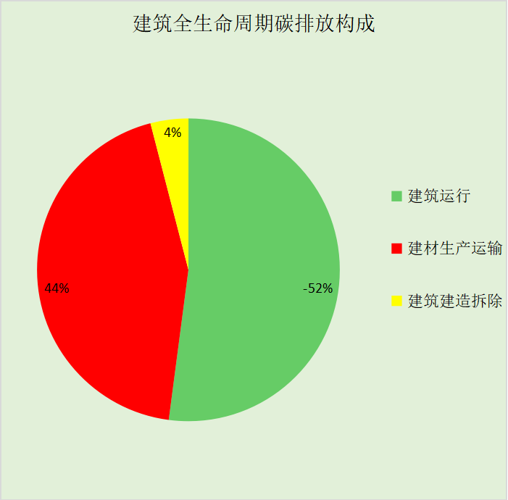
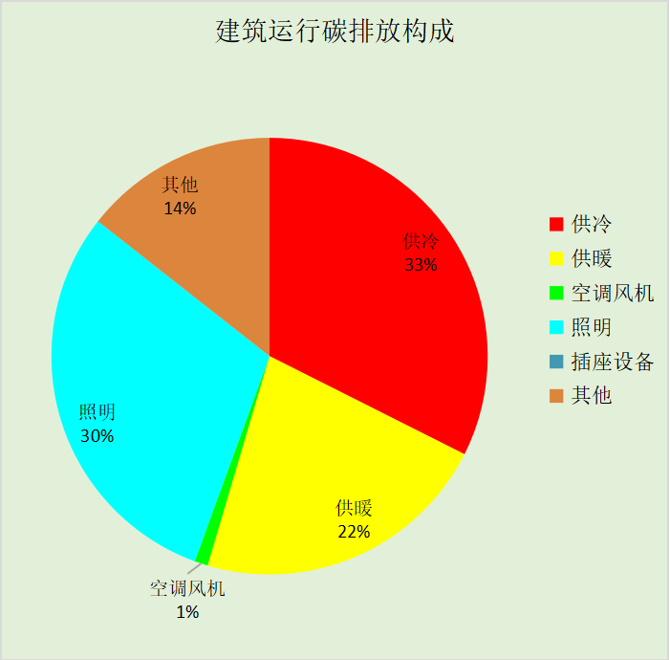

附录

工作日/节假日人员逐时在室率(%)

房间类型 | 1 | 2 | 3 | 4 | 5 | 6 | 7 | 8 | 9 | 10 | 11 | 12 | 13 | 14 | 15 | 16 | 17 | 18 | 19 | 20 | 21 | 22 | 23 | 24
教育-休息室 | 0 | 0 | 0 | 0 | 0 | 0 | 10 | 50 | 95 | 95 | 95 | 80 | 80 | 95 | 95 | 95 | 95 | 30 | 30 | 0 | 0 | 0 | 0 | 0
教育-休息室 | 0 | 0 | 0 | 0 | 0 | 0 | 0 | 0 | 0 | 0 | 0 | 0 | 0 | 0 | 0 | 0 | 0 | 0 | 0 | 0 | 0 | 0 | 0 | 0
体育-体育场 | 0 | 0 | 0 | 0 | 0 | 0 | 10 | 50 | 100 | 100 | 100 | 30 | 100 | 100 | 100 | 100 | 50 | 20 | 10 | 0 | 0 | 0 | 0 | 0
体育-体育场 | 0 | 0 | 0 | 0 | 0 | 0 | 0 | 20 | 45 | 0 | 0 | 0 | 0 | 0 | 0 | 0 | 0 | 0 | 0 | 0 | 0 | 0 | 0 | 0
商场-共享空间 | 0 | 0 | 0 | 0 | 0 | 0 | 0 | 20 | 50 | 80 | 80 | 80 | 80 | 80 | 80 | 80 | 80 | 80 | 80 | 70 | 50 | 0 | 0 | 0
商场-共享空间 | 0 | 0 | 0 | 0 | 0 | 0 | 0 | 20 | 50 | 80 | 80 | 80 | 80 | 80 | 80 | 80 | 80 | 80 | 80 | 70 | 50 | 0 | 0 | 0
交通-办公室 | 0 | 0 | 0 | 0 | 0 | 0 | 10 | 50 | 100 | 100 | 100 | 30 | 100 | 100 | 100 | 100 | 50 | 20 | 10 | 0 | 0 | 0 | 0 | 0
交通-办公室 | 0 | 0 | 0 | 0 | 0 | 0 | 0 | 20 | 45 | 0 | 0 | 0 | 0 | 0 | 0 | 0 | 0 | 0 | 0 | 0 | 0 | 0 | 0 | 0
商场-卫生间 | 0 | 0 | 0 | 0 | 0 | 0 | 0 | 20 | 50 | 80 | 80 | 80 | 80 | 80 | 80 | 80 | 80 | 80 | 80 | 70 | 50 | 0 | 0 | 0
商场-卫生间 | 0 | 0 | 0 | 0 | 0 | 0 | 0 | 20 | 50 | 80 | 80 | 80 | 80 | 80 | 80 | 80 | 80 | 80 | 80 | 70 | 50 | 0 | 0 | 0
教育-大厅 | 0 | 0 | 0 | 0 | 0 | 0 | 10 | 50 | 95 | 95 | 95 | 80 | 80 | 95 | 95 | 95 | 95 | 30 | 30 | 0 | 0 | 0 | 0 | 0
教育-大厅 | 0 | 0 | 0 | 0 | 0 | 0 | 0 | 0 | 0 | 0 | 0 | 0 | 0 | 0 | 0 | 0 | 0 | 0 | 0 | 0 | 0 | 0 | 0 | 0
博览-展览馆 | 0 | 0 | 0 | 0 | 0 | 0 | 10 | 50 | 100 | 100 | 100 | 30 | 100 | 100 | 100 | 100 | 50 | 20 | 10 | 0 | 0 | 0 | 0 | 0
博览-展览馆 | 0 | 0 | 0 | 0 | 0 | 0 | 0 | 20 | 45 | 0 | 0 | 0 | 0 | 0 | 0 | 0 | 0 | 0 | 0 | 0 | 0 | 0 | 0 | 0
教育-库房 | 0 | 0 | 0 | 0 | 0 | 0 | 0 | 0 | 0 | 0 | 0 | 0 | 0 | 0 | 0 | 0 | 0 | 0 | 0 | 0 | 0 | 0 | 0 | 0
教育-库房 | 0 | 0 | 0 | 0 | 0 | 0 | 0 | 0 | 0 | 0 | 0 | 0 | 0 | 0 | 0 | 0 | 0 | 0 | 0 | 0 | 0 | 0 | 0 | 0
教育-普通办公室 | 0 | 0 | 0 | 0 | 0 | 0 | 10 | 50 | 95 | 95 | 95 | 80 | 80 | 95 | 95 | 95 | 95 | 30 | 30 | 0 | 0 | 0 | 0 | 0
教育-普通办公室 | 0 | 0 | 0 | 0 | 0 | 0 | 0 | 0 | 0 | 0 | 0 | 0 | 0 | 0 | 0 | 0 | 0 | 0 | 0 | 0 | 0 | 0 | 0 | 0
商场-楼梯间 | 0 | 0 | 0 | 0 | 0 | 0 | 0 | 20 | 50 | 80 | 80 | 80 | 80 | 80 | 80 | 80 | 80 | 80 | 80 | 70 | 50 | 0 | 0 | 0
商场-楼梯间 | 0 | 0 | 0 | 0 | 0 | 0 | 0 | 20 | 50 | 80 | 80 | 80 | 80 | 80 | 80 | 80 | 80 | 80 | 80 | 70 | 50 | 0 | 0 | 0
交通-楼梯间 | 0 | 0 | 0 | 0 | 0 | 0 | 0 | 0 | 0 | 0 | 0 | 0 | 0 | 0 | 0 | 0 | 0 | 0 | 0 | 0 | 0 | 0 | 0 | 0
交通-楼梯间 | 0 | 0 | 0 | 0 | 0 | 0 | 0 | 0 | 0 | 0 | 0 | 0 | 0 | 0 | 0 | 0 | 0 | 0 | 0 | 0 | 0 | 0 | 0 | 0
商场-设备间 | 0 | 0 | 0 | 0 | 0 | 0 | 0 | 0 | 0 | 0 | 0 | 0 | 0 | 0 | 0 | 0 | 0 | 0 | 0 | 0 | 0 | 0 | 0 | 0
商场-设备间 | 0 | 0 | 0 | 0 | 0 | 0 | 0 | 0 | 0 | 0 | 0 | 0 | 0 | 0 | 0 | 0 | 0 | 0 | 0 | 0 | 0 | 0 | 0 | 0
交通-设备间 | 0 | 0 | 0 | 0 | 0 | 0 | 0 | 0 | 0 | 0 | 0 | 0 | 0 | 0 | 0 | 0 | 0 | 0 | 0 | 0 | 0 | 0 | 0 | 0
交通-设备间 | 0 | 0 | 0 | 0 | 0 | 0 | 0 | 0 | 0 | 0 | 0 | 0 | 0 | 0 | 0 | 0 | 0 | 0 | 0 | 0 | 0 | 0 | 0 | 0
交通-进站大厅 | 0 | 0 | 0 | 0 | 0 | 0 | 10 | 50 | 100 | 100 | 100 | 30 | 100 | 100 | 100 | 100 | 50 | 20 | 10 | 0 | 0 | 0 | 0 | 0
交通-进站大厅 | 0 | 0 | 0 | 0 | 0 | 0 | 0 | 20 | 45 | 0 | 0 | 0 | 0 | 0 | 0 | 0 | 0 | 0 | 0 | 0 | 0 | 0 | 0 | 0
商场-酒吧、茶座 | 0 | 0 | 0 | 0 | 0 | 0 | 0 | 20 | 50 | 80 | 80 | 80 | 80 | 80 | 80 | 80 | 80 | 80 | 80 | 70 | 50 | 0 | 0 | 0
商场-酒吧、茶座 | 0 | 0 | 0 | 0 | 0 | 0 | 0 | 20 | 50 | 80 | 80 | 80 | 80 | 80 | 80 | 80 | 80 | 80 | 80 | 70 | 50 | 0 | 0 | 0

注：上行：工作日；下行：节假日

工作日/节假日照明开关时间表(%)

房间类型 | 1 | 2 | 3 | 4 | 5 | 6 | 7 | 8 | 9 | 10 | 11 | 12 | 13 | 14 | 15 | 16 | 17 | 18 | 19 | 20 | 21 | 22 | 23 | 24
教育-休息室 | 0 | 0 | 0 | 0 | 0 | 0 | 10 | 50 | 95 | 95 | 95 | 80 | 80 | 95 | 95 | 95 | 95 | 30 | 30 | 0 | 0 | 0 | 0 | 0
教育-休息室 | 0 | 0 | 0 | 0 | 0 | 0 | 0 | 0 | 0 | 0 | 0 | 0 | 0 | 0 | 0 | 0 | 0 | 0 | 0 | 0 | 0 | 0 | 0 | 0
体育-体育场 | 10 | 10 | 10 | 10 | 10 | 10 | 10 | 36 | 62 | 56 | 54 | 43 | 53 | 55 | 58 | 67 | 40 | 18 | 10 | 10 | 10 | 10 | 10 | 10
体育-体育场 | 0 | 0 | 0 | 0 | 0 | 0 | 0 | 0 | 0 | 0 | 0 | 0 | 0 | 0 | 0 | 0 | 0 | 0 | 0 | 0 | 0 | 0 | 0 | 0
商场-共享空间 | 10 | 10 | 10 | 10 | 10 | 10 | 10 | 50 | 60 | 60 | 60 | 60 | 60 | 60 | 60 | 60 | 80 | 90 | 100 | 100 | 100 | 10 | 10 | 10
商场-共享空间 | 10 | 10 | 10 | 10 | 10 | 10 | 10 | 50 | 60 | 60 | 60 | 60 | 60 | 60 | 60 | 60 | 80 | 90 | 100 | 100 | 100 | 10 | 10 | 10
交通-办公室 | 10 | 10 | 10 | 10 | 10 | 10 | 10 | 36 | 62 | 56 | 54 | 43 | 53 | 55 | 58 | 67 | 40 | 18 | 10 | 10 | 10 | 10 | 10 | 10
交通-办公室 | 0 | 0 | 0 | 0 | 0 | 0 | 0 | 0 | 0 | 0 | 0 | 0 | 0 | 0 | 0 | 0 | 0 | 0 | 0 | 0 | 0 | 0 | 0 | 0
商场-卫生间 | 10 | 10 | 10 | 10 | 10 | 10 | 10 | 50 | 60 | 60 | 60 | 60 | 60 | 60 | 60 | 60 | 80 | 90 | 100 | 100 | 100 | 10 | 10 | 10
商场-卫生间 | 10 | 10 | 10 | 10 | 10 | 10 | 10 | 50 | 60 | 60 | 60 | 60 | 60 | 60 | 60 | 60 | 80 | 90 | 100 | 100 | 100 | 10 | 10 | 10
教育-大厅 | 0 | 0 | 0 | 0 | 0 | 0 | 10 | 50 | 95 | 95 | 95 | 80 | 80 | 95 | 95 | 95 | 95 | 30 | 30 | 0 | 0 | 0 | 0 | 0
教育-大厅 | 0 | 0 | 0 | 0 | 0 | 0 | 0 | 0 | 0 | 0 | 0 | 0 | 0 | 0 | 0 | 0 | 0 | 0 | 0 | 0 | 0 | 0 | 0 | 0
博览-展览馆 | 10 | 10 | 10 | 10 | 10 | 10 | 10 | 36 | 62 | 56 | 54 | 43 | 53 | 55 | 58 | 67 | 40 | 18 | 10 | 10 | 10 | 10 | 10 | 10
博览-展览馆 | 0 | 0 | 0 | 0 | 0 | 0 | 0 | 0 | 0 | 0 | 0 | 0 | 0 | 0 | 0 | 0 | 0 | 0 | 0 | 0 | 0 | 0 | 0 | 0
教育-库房 | 100 | 100 | 100 | 100 | 100 | 100 | 100 | 100 | 100 | 100 | 100 | 100 | 100 | 100 | 100 | 100 | 100 | 100 | 100 | 100 | 100 | 100 | 100 | 100
教育-库房 | 0 | 0 | 0 | 0 | 0 | 0 | 0 | 0 | 0 | 0 | 0 | 0 | 0 | 0 | 0 | 0 | 0 | 0 | 0 | 0 | 0 | 0 | 0 | 0
教育-普通办公室 | 0 | 0 | 0 | 0 | 0 | 0 | 10 | 50 | 95 | 95 | 95 | 80 | 80 | 95 | 95 | 95 | 95 | 30 | 30 | 0 | 0 | 0 | 0 | 0
教育-普通办公室 | 0 | 0 | 0 | 0 | 0 | 0 | 0 | 0 | 0 | 0 | 0 | 0 | 0 | 0 | 0 | 0 | 0 | 0 | 0 | 0 | 0 | 0 | 0 | 0
商场-楼梯间 | 10 | 10 | 10 | 10 | 10 | 10 | 10 | 50 | 60 | 60 | 60 | 60 | 60 | 60 | 60 | 60 | 80 | 90 | 100 | 100 | 100 | 10 | 10 | 10
商场-楼梯间 | 10 | 10 | 10 | 10 | 10 | 10 | 10 | 50 | 60 | 60 | 60 | 60 | 60 | 60 | 60 | 60 | 80 | 90 | 100 | 100 | 100 | 10 | 10 | 10
交通-楼梯间 | 100 | 100 | 100 | 100 | 100 | 100 | 100 | 100 | 100 | 100 | 100 | 100 | 100 | 100 | 100 | 100 | 100 | 100 | 100 | 100 | 100 | 100 | 100 | 100
交通-楼梯间 | 100 | 100 | 100 | 100 | 100 | 100 | 100 | 100 | 100 | 100 | 100 | 100 | 100 | 100 | 100 | 100 | 100 | 100 | 100 | 100 | 100 | 100 | 100 | 100
商场-设备间 | 100 | 100 | 100 | 100 | 100 | 100 | 100 | 100 | 100 | 100 | 100 | 100 | 100 | 100 | 100 | 100 | 100 | 100 | 100 | 100 | 100 | 100 | 100 | 100
商场-设备间 | 100 | 100 | 100 | 100 | 100 | 100 | 100 | 100 | 100 | 100 | 100 | 100 | 100 | 100 | 100 | 100 | 100 | 100 | 100 | 100 | 100 | 100 | 100 | 100
交通-设备间 | 100 | 100 | 100 | 100 | 100 | 100 | 100 | 100 | 100 | 100 | 100 | 100 | 100 | 100 | 100 | 100 | 100 | 100 | 100 | 100 | 100 | 100 | 100 | 100
交通-设备间 | 100 | 100 | 100 | 100 | 100 | 100 | 100 | 100 | 100 | 100 | 100 | 100 | 100 | 100 | 100 | 100 | 100 | 100 | 100 | 100 | 100 | 100 | 100 | 100
交通-进站大厅 | 10 | 10 | 10 | 10 | 10 | 10 | 10 | 36 | 62 | 56 | 54 | 43 | 53 | 55 | 58 | 67 | 40 | 18 | 10 | 10 | 10 | 10 | 10 | 10
交通-进站大厅 | 0 | 0 | 0 | 0 | 0 | 0 | 0 | 0 | 0 | 0 | 0 | 0 | 0 | 0 | 0 | 0 | 0 | 0 | 0 | 0 | 0 | 0 | 0 | 0
商场-酒吧、茶座 | 10 | 10 | 10 | 10 | 10 | 10 | 10 | 50 | 60 | 60 | 60 | 60 | 60 | 60 | 60 | 60 | 80 | 90 | 100 | 100 | 100 | 10 | 10 | 10
商场-酒吧、茶座 | 10 | 10 | 10 | 10 | 10 | 10 | 10 | 50 | 60 | 60 | 60 | 60 | 60 | 60 | 60 | 60 | 80 | 90 | 100 | 100 | 100 | 10 | 10 | 10

注：上行：工作日；下行：节假日

工作日/节假日设备逐时使用率(%)

房间类型 | 1 | 2 | 3 | 4 | 5 | 6 | 7 | 8 | 9 | 10 | 11 | 12 | 13 | 14 | 15 | 16 | 17 | 18 | 19 | 20 | 21 | 22 | 23 | 24
教育-休息室 | 0 | 0 | 0 | 0 | 0 | 0 | 10 | 50 | 95 | 95 | 95 | 50 | 50 | 95 | 95 | 95 | 95 | 30 | 30 | 0 | 0 | 0 | 0 | 0
教育-休息室 | 0 | 0 | 0 | 0 | 0 | 0 | 0 | 0 | 0 | 0 | 0 | 0 | 0 | 0 | 0 | 0 | 0 | 0 | 0 | 0 | 0 | 0 | 0 | 0
体育-体育场 | 0 | 0 | 0 | 0 | 0 | 0 | 10 | 50 | 100 | 100 | 100 | 100 | 100 | 100 | 100 | 100 | 50 | 20 | 10 | 0 | 0 | 0 | 0 | 0
体育-体育场 | 0 | 0 | 0 | 0 | 0 | 0 | 0 | 0 | 0 | 0 | 0 | 0 | 0 | 0 | 0 | 0 | 0 | 0 | 0 | 0 | 0 | 0 | 0 | 0
商场-共享空间 | 0 | 0 | 0 | 0 | 0 | 0 | 0 | 30 | 50 | 80 | 80 | 80 | 80 | 80 | 80 | 80 | 80 | 80 | 80 | 70 | 50 | 0 | 0 | 0
商场-共享空间 | 0 | 0 | 0 | 0 | 0 | 0 | 0 | 30 | 50 | 80 | 80 | 80 | 80 | 80 | 80 | 80 | 80 | 80 | 80 | 70 | 50 | 0 | 0 | 0
交通-办公室 | 0 | 0 | 0 | 0 | 0 | 0 | 10 | 50 | 100 | 100 | 100 | 100 | 100 | 100 | 100 | 100 | 50 | 20 | 10 | 0 | 0 | 0 | 0 | 0
交通-办公室 | 0 | 0 | 0 | 0 | 0 | 0 | 0 | 0 | 0 | 0 | 0 | 0 | 0 | 0 | 0 | 0 | 0 | 0 | 0 | 0 | 0 | 0 | 0 | 0
商场-卫生间 | 0 | 0 | 0 | 0 | 0 | 0 | 0 | 30 | 50 | 80 | 80 | 80 | 80 | 80 | 80 | 80 | 80 | 80 | 80 | 70 | 50 | 0 | 0 | 0
商场-卫生间 | 0 | 0 | 0 | 0 | 0 | 0 | 0 | 30 | 50 | 80 | 80 | 80 | 80 | 80 | 80 | 80 | 80 | 80 | 80 | 70 | 50 | 0 | 0 | 0
教育-大厅 | 0 | 0 | 0 | 0 | 0 | 0 | 10 | 50 | 95 | 95 | 95 | 50 | 50 | 95 | 95 | 95 | 95 | 30 | 30 | 0 | 0 | 0 | 0 | 0
教育-大厅 | 0 | 0 | 0 | 0 | 0 | 0 | 0 | 0 | 0 | 0 | 0 | 0 | 0 | 0 | 0 | 0 | 0 | 0 | 0 | 0 | 0 | 0 | 0 | 0
博览-展览馆 | 0 | 0 | 0 | 0 | 0 | 0 | 10 | 50 | 100 | 100 | 100 | 100 | 100 | 100 | 100 | 100 | 50 | 20 | 10 | 0 | 0 | 0 | 0 | 0
博览-展览馆 | 0 | 0 | 0 | 0 | 0 | 0 | 0 | 0 | 0 | 0 | 0 | 0 | 0 | 0 | 0 | 0 | 0 | 0 | 0 | 0 | 0 | 0 | 0 | 0
教育-库房 | 100 | 100 | 100 | 100 | 100 | 100 | 100 | 100 | 100 | 100 | 100 | 100 | 100 | 100 | 100 | 100 | 100 | 100 | 100 | 100 | 100 | 100 | 100 | 100
教育-库房 | 0 | 0 | 0 | 0 | 0 | 0 | 0 | 0 | 0 | 0 | 0 | 0 | 0 | 0 | 0 | 0 | 0 | 0 | 0 | 0 | 0 | 0 | 0 | 0
教育-普通办公室 | 0 | 0 | 0 | 0 | 0 | 0 | 10 | 50 | 95 | 95 | 95 | 50 | 50 | 95 | 95 | 95 | 95 | 30 | 30 | 0 | 0 | 0 | 0 | 0
教育-普通办公室 | 0 | 0 | 0 | 0 | 0 | 0 | 0 | 0 | 0 | 0 | 0 | 0 | 0 | 0 | 0 | 0 | 0 | 0 | 0 | 0 | 0 | 0 | 0 | 0
商场-楼梯间 | 0 | 0 | 0 | 0 | 0 | 0 | 0 | 30 | 50 | 80 | 80 | 80 | 80 | 80 | 80 | 80 | 80 | 80 | 80 | 70 | 50 | 0 | 0 | 0
商场-楼梯间 | 0 | 0 | 0 | 0 | 0 | 0 | 0 | 30 | 50 | 80 | 80 | 80 | 80 | 80 | 80 | 80 | 80 | 80 | 80 | 70 | 50 | 0 | 0 | 0
交通-楼梯间 | 100 | 100 | 100 | 100 | 100 | 100 | 100 | 100 | 100 | 100 | 100 | 100 | 100 | 100 | 100 | 100 | 100 | 100 | 100 | 100 | 100 | 100 | 100 | 100
交通-楼梯间 | 100 | 100 | 100 | 100 | 100 | 100 | 100 | 100 | 100 | 100 | 100 | 100 | 100 | 100 | 100 | 100 | 100 | 100 | 100 | 100 | 100 | 100 | 100 | 100
商场-设备间 | 100 | 100 | 100 | 100 | 100 | 100 | 100 | 100 | 100 | 100 | 100 | 100 | 100 | 100 | 100 | 100 | 100 | 100 | 100 | 100 | 100 | 100 | 100 | 100
商场-设备间 | 100 | 100 | 100 | 100 | 100 | 100 | 100 | 100 | 100 | 100 | 100 | 100 | 100 | 100 | 100 | 100 | 100 | 100 | 100 | 100 | 100 | 100 | 100 | 100
交通-设备间 | 100 | 100 | 100 | 100 | 100 | 100 | 100 | 100 | 100 | 100 | 100 | 100 | 100 | 100 | 100 | 100 | 100 | 100 | 100 | 100 | 100 | 100 | 100 | 100
交通-设备间 | 100 | 100 | 100 | 100 | 100 | 100 | 100 | 100 | 100 | 100 | 100 | 100 | 100 | 100 | 100 | 100 | 100 | 100 | 100 | 100 | 100 | 100 | 100 | 100
交通-进站大厅 | 0 | 0 | 0 | 0 | 0 | 0 | 10 | 50 | 100 | 100 | 100 | 100 | 100 | 100 | 100 | 100 | 50 | 20 | 10 | 0 | 0 | 0 | 0 | 0
交通-进站大厅 | 0 | 0 | 0 | 0 | 0 | 0 | 0 | 0 | 0 | 0 | 0 | 0 | 0 | 0 | 0 | 0 | 0 | 0 | 0 | 0 | 0 | 0 | 0 | 0
商场-酒吧、茶座 | 0 | 0 | 0 | 0 | 0 | 0 | 0 | 30 | 50 | 80 | 80 | 80 | 80 | 80 | 80 | 80 | 80 | 80 | 80 | 70 | 50 | 0 | 0 | 0
商场-酒吧、茶座 | 0 | 0 | 0 | 0 | 0 | 0 | 0 | 30 | 50 | 80 | 80 | 80 | 80 | 80 | 80 | 80 | 80 | 80 | 80 | 70 | 50 | 0 | 0 | 0

注：上行：工作日；下行：节假日

工作日/节假日空调系统运行时间表(1:开,0:关)
采暖期：
系统编号 | 1 | 2 | 3 | 4 | 5 | 6 | 7 | 8 | 9 | 10 | 11 | 12 | 13 | 14 | 15 | 16 | 17 | 18 | 19 | 20 | 21 | 22 | 23 | 24
自动 | 0 | 0 | 0 | 0 | 0 | 0 | 0 | 1 | 1 | 1 | 1 | 1 | 1 | 1 | 1 | 1 | 1 | 1 | 0 | 0 | 0 | 0 | 0 | 0
自动 | 0 | 0 | 0 | 0 | 0 | 0 | 0 | 0 | 0 | 0 | 0 | 0 | 0 | 0 | 0 | 0 | 0 | 0 | 0 | 0 | 0 | 0 | 0 | 0
供冷期：

系统编号 | 1 | 2 | 3 | 4 | 5 | 6 | 7 | 8 | 9 | 10 | 11 | 12 | 13 | 14 | 15 | 16 | 17 | 18 | 19 | 20 | 21 | 22 | 23 | 24
自动 | 0 | 0 | 0 | 0 | 0 | 0 | 0 | 1 | 1 | 1 | 1 | 1 | 1 | 1 | 1 | 1 | 1 | 1 | 0 | 0 | 0 | 0 | 0 | 0
自动 | 0 | 0 | 0 | 0 | 0 | 0 | 0 | 0 | 0 | 0 | 0 | 0 | 0 | 0 | 0 | 0 | 0 | 0 | 0 | 0 | 0 | 0 | 0 | 0

注：上行：工作日；下行：节假日

工作日/节假日新风运行时间表(%)
采暖期：
系统编号 | 1 | 2 | 3 | 4 | 5 | 6 | 7 | 8 | 9 | 10 | 11 | 12 | 13 | 14 | 15 | 16 | 17 | 18 | 19 | 20 | 21 | 22 | 23 | 24
自动 | 0 | 0 | 0 | 0 | 0 | 0 | 0 | 100 | 100 | 100 | 100 | 100 | 100 | 100 | 100 | 100 | 100 | 100 | 0 | 0 | 0 | 0 | 0 | 0
自动 | 0 | 0 | 0 | 0 | 0 | 0 | 0 | 0 | 0 | 0 | 0 | 0 | 0 | 0 | 0 | 0 | 0 | 0 | 0 | 0 | 0 | 0 | 0 | 0
供冷期：

系统编号 | 1 | 2 | 3 | 4 | 5 | 6 | 7 | 8 | 9 | 10 | 11 | 12 | 13 | 14 | 15 | 16 | 17 | 18 | 19 | 20 | 21 | 22 | 23 | 24
自动 | 0 | 0 | 0 | 0 | 0 | 0 | 0 | 100 | 100 | 100 | 100 | 100 | 100 | 100 | 100 | 100 | 100 | 100 | 0 | 0 | 0 | 0 | 0 | 0
自动 | 0 | 0 | 0 | 0 | 0 | 0 | 0 | 0 | 0 | 0 | 0 | 0 | 0 | 0 | 0 | 0 | 0 | 0 | 0 | 0 | 0 | 0 | 0 | 0

注：上行：工作日；下行：节假日

